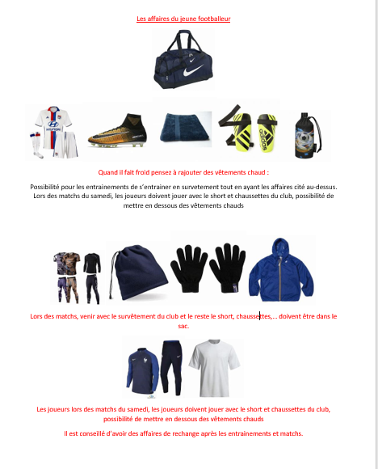

**Chaque joueur aura sa petite feuille des équipements « du jeune footballeur ».**

**Ils pourront l’accrocher sur leur frigp**

Les affaires du jeune footballeur

**X**

**x**

BOURGOGNE

COTE D’OR

AS BEAUNE

**X**

Chaque joueur aura sa petite feuille des équipements « du jeune footballeur ». Il pourront l’accrocher sur leur frigo.

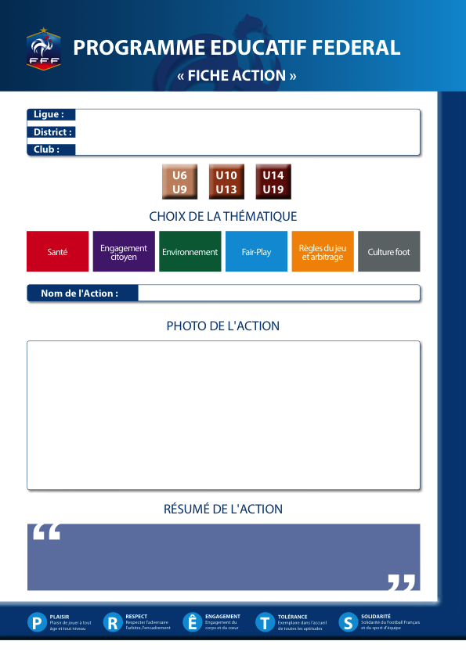x

x

